系统测试计划_
GXEMS1.0.11.0_kernel

文档版本号： | 1.0 | 文档编号：
文档密级： |  | 归属部门/项目： | 动环项目
产品名： | spider | 子系统名： | kernel,web
编写人： | 黄佳杰 | 编写日期： | 2025-12-16



卓望数码技术（深圳）有限公司 版权所有

内部资料 注意保密

修订记录：
版本号 | 修订人 | 修订日期 | 修订内容
1.0 | 黄佳杰 | 2025-12-16 | 初建

目 录
1 引言 5
1.1 目标 5
1.2 被测对象 5
1.3 术语和缩略语 6
1.4 参考资料 6
2 范围 6
2.1 功能测试 6
2.2 性能和压力测试 7
2.3 兼容性测试 7
2.4 可用性测试 7
2.5 错误恢复和可靠性测试 7
2.6 安全性测试 7
2.7 可维护性测试 8
2.8 安装部署测试 8
2.9 配置项测试 8
3 测试策略 8
3.1 功能测试 8
3.2 性能和压力测试 8
3.3 兼容性测试 8
3.4 可用性测试 8
3.5 错误恢复和可靠性测试 9
3.6 安全性测试 9
3.7 可维护性测试 9
3.8 安装部署测试 9
3.9 配置项测试 10
4 测试环境 10
4.1 实际环境 10
4.2 功能测试环境 11
4.2.1 资源列表 12
4.3 性能测试环境 13
4.3.1 资源列表 13
5 测试人员 13
6 测试管理 14
6.1 角色和职责 14
6.1.1 外部 14
6.1.2 内部 14
6.2 工作汇报 15
6.3 测试开始的标准 15
6.4 测试终止和完成的标准 16
6.5 缺陷管理 17
6.6 测试案例管理 19
6.7 测试执行管理 20
6.8 变更管理 20
7 计划进度 20
7.1 测试时间安排 20
8 风险和应急 22

引言
广西动环工作台根据研发计划，GXEMS1.0.11.0_kernel版本的测试计划在2025年11～12月份中旬完成，本文档为迭代测试计划。

目标
GXEMS1.0.11.0_kernel的测试目标是为了验证动环项目2025年12月份的版本满足spider研发计划GXEMS1.0.11.0_kernel版本的需求, 主要包括了:
- Spider历史版本测试报告中挂起的缺陷
- GXEMS1.0.11.0_kernel版本项目开发计划中的需求功能点

GXEMS1.0.11.0_kernel的测试输出:
- 接口自动化测试案例： 涉及主要的新增封装层接口
- 系统测试案例
- 系统测试报告

被测对象
系统架构
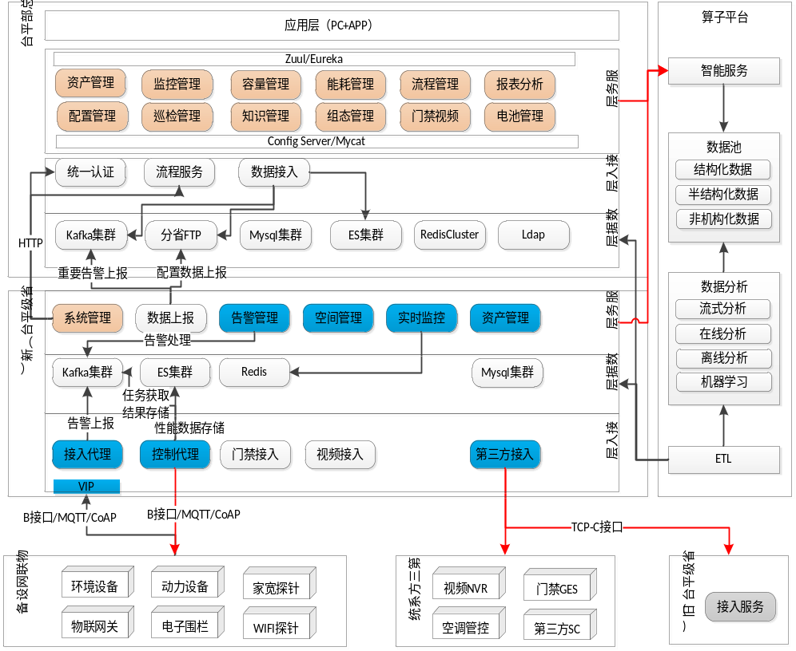

术语和缩略语

参考资料
  - 《广西动环能耗平台项目产品需求规格说明书.docx》，以及相关模块的高保真、低保真原型
  - 版本需要实现的功能点，参考svn上2025年12月份研发计划：
https://docs.qq.com/sheet/DTkNvTkxsenVUbE9Z?tab=BB08J2
  - 《中国移动动力环境集中监控系统规范－FSU技术规范分册.doc》
  - 《中国移动动力环境集中监控系统规范-C接口技术规范分册.doc》

范围

功能测试
功能测试分为2层：
- 接口层
  - 本次版本功能修改或新增的接口, 主要针对composite层
- 系统功能
  - GXEMS1.0.11.0_kernel需要实现的功能包含了
- 广西
- 动环属性报表（综资）取数逻辑调整及功能优化
- 综资站点信息接入显示逻辑优化
- 修复综资不会删除临时文件
- 绿智楼宇、动环测试申请、测试模板管理优化

性能和压力测试

兼容性测试
主要在chrome、firefox中进行浏览器测试; 并且需要使用IE10、IE11进行浏览器兼容性测试。

可用性测试
可用性测试主要是根据低保真的设计要求，对系统进行可用性测试。

错误恢复和可靠性测试
由于是微服务系统， 不进行底层系统的测试。
系统自身的错误恢复和可靠性测试合入功能测试, 测试过程中需要对日志进行检查, 在必要时需要输出报错信息。

安全性测试
根据公司要求，在版本正式发布之前，需要以公司安全组提供的工具(当前为绿盟）进行扫描，不能存在高危及中危的安全风险。

可维护性测试
N/A

安装部署测试
根据安装部署手册或者版本发布说明文档的指导, 进行系统的安装部署测试. 该测试项需要形成案例, 部署不成功,以及文档错漏的地方通过缺陷进行跟踪

配置项测试
微服务环境,通过配置yaml进行配置项测试. 不单独写作案例, 测试环境与开发环境分离, 配置项测试即可进行, 配置项测试中发现的缺陷需要进行缺陷跟踪.

测试策略

功能测试
- 功能测试案例以及缺陷，纳入公司禅道系统进行管理
- 版本发布标准根据公司要求，缺陷收敛，不存在4级以上的缺陷未关闭；3级及以下的挂起缺陷需要项目产品、开发、测试三方评估无严重影响，web安全扫描和360代码扫描没有中高危漏洞, Sonar增量代码不能存在阻断、严重及主要的BUG和漏洞。
- 现网数据对接，如开发测试支撑所发现相关问题，需纳入禅道系统进行跟踪。

性能和压力测试

兼容性测试
主要在chrome，firefox中进行浏览器测试。对于本次新增、修改的功能，需要进行IE10/IE11的浏览器兼容测试

可用性测试
N/A

错误恢复和可靠性测试
N/A

安全性测试
  - 在版本发布之前，代码稳定后由安全项目组专门对系统进行安全扫描测试

新增代码评估后不能遗留高+中危问题，历史问题和新增低危问题合理处置。所有的高+中危风险，均需要提交缺陷管理系统进行跟踪。
安全扫描工具采用公司安全组给定的工具。

可维护性测试
对出错时的系统日志进行检查， 要求出错信息可读性好，能描述出错的地方，并可以通过日志推断错误发生的原因

安装部署测试
1、根据《版本发布说明》中说明的方法，对应用程序进行升级，测试中如有出现错误，提交缺陷。
2、《版本发布说明》本身也是被测试对象，对于描述不清楚、不全面的也要提交缺陷。
3、安装包在正确执行部署操作情况下是否正确响应。
4、数据库脚本检查

全量脚本的验证方法如下：在版本发布功能测试环境上用新建数据库用户，在该用户下执行数据库全量脚本，如执行无错误，用功能测试案例验证其正确性。
增量数据库脚本的验证方法如下：在升级版本上面用发布版本中的增量脚本升级数据库，如执行无错误，根据版本说明中的新增数据库的内容有针对的做一些测试以验证数据库升级脚本的准确性。
5、由于现网升级部署情况的复杂性和不可预测性，需要进行版本回退测试，以验证升级方案中系统和数据备份操作的完备性和可操作性。

配置项测试
要求测试人员对验收版本中的配置项做如下测试看是否达到配置项说明的预期结果：
- 对所有缺省配置项检查其配置是否合理；（通读配置文件即可）
- 对所有配置项做配置测试，举例：配置 A 取值范围为 TRUE OR FALSE，配置项测试时要求将其配为 TRUE 和 FALSE 两种情况都要测；
- 涉及内存分配，文件句柄、消息队列等等系统资源的配置项需要对其做上限检查；

测试环境

实际环境
基于springboot的容器化paas环境。

现网将会采用集团站点+C接口接入服务的部署模式

集团站点
省站C接口接入服务1
省站C接口接入服务2

省站C接口接入服务…..

功能测试环境
测试资源 | 机器 | 组件 | 替代方案及风险
广西动环 | 10.12.12.186 | 数据库 | 无
广西动环 | 10.1.203.120 | Web及组件
广西动环 | 10.1.203.120 | 公共组件

模拟C接口/模拟B接口, 部署在公共组件的机器上.

各测试机器上的组件部署详情见SVN:
https://10.1.6.57:8443/svn/MIGUMS_PROJECT/trunk/spider-doc/1.0.11.0/08_系统测试/01_测试计划/环境信息.xlsx

集团/省站两级部署测试环境组网结构如下：
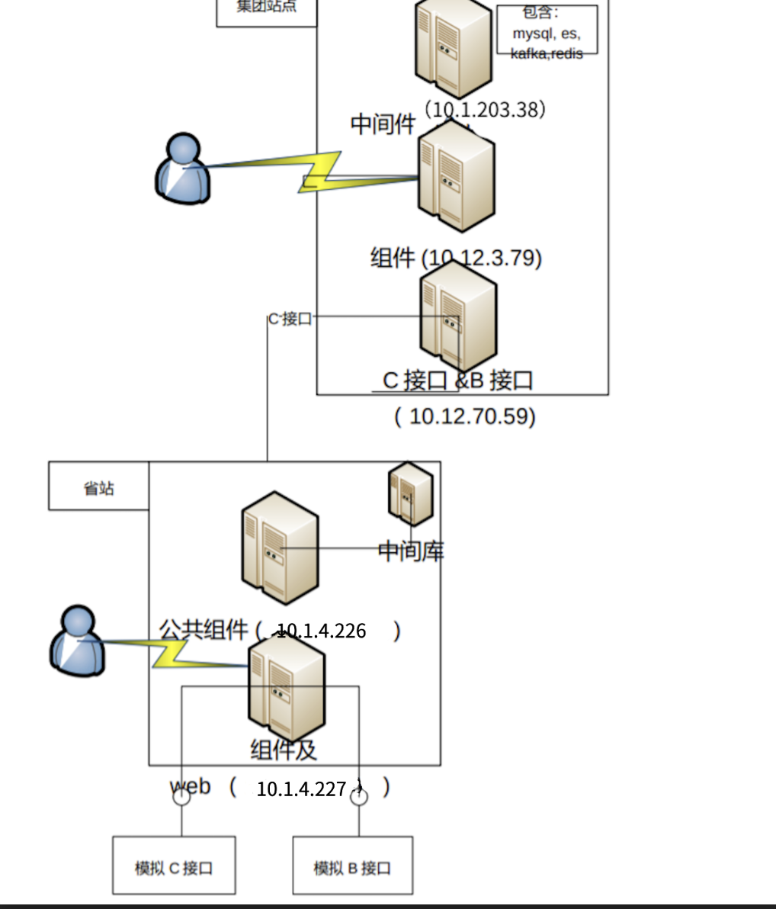

本次测试环境采用完整的二级结构（集团+省站）

资源列表
- 接口测试环境
详见SVN测试计划目录下的《环境信息.xlsx》，具体SVN地址如下：
https://10.1.6.57:8443/svn/MIGUMS_PROJECT/trunk/spider-doc/1.0.0.0/08_系统测试/01_测试计划/环境信息.xlsx
2)公共组件：10.12.12.186
详见SVN测试计划目录下的《环境信息.xlsx》
3） 模拟fsu
详见SVN测试工具目录下的sim_fsu
86环境当前模拟器地址: http://10.12.12.186:8086
4)ftp服务：10.1.5.143
5）socket服务：10.2.70.61
6）C接口服务：10.1.203.121:18081 对应C接口版本3.5.1, 模拟器的中间库采用86上的cinface351库 （只准备增量数据）

性能测试环境
共用功能测试环境。
风险部分：
当前的现网容器化环境的主机非虚拟机，配置为64核，64G内存。本地测试环境均为虚拟机，内存为16G/32G， 测试环境的机器与现网机器的性能存在较大差距。
ES部署在186，但与现网机器相比，在CPU,内存，以及磁盘性能、部署模式（现网采用的ES集群）均存在较大差距。

资源列表

测试人员
[测试技能和经验要求：3年以上测试基础技能 + 接口自动化能力 + 少量性能测试 ]
[测试人力资源数量：1人月]
[测试人员介入时间段：2025-11-16 ~2025-12-16]
[需要什么支持和培训：需求和架构讲解、接口逻辑讲解]

测试管理

角色和职责

外部
角色 | 人员 | 职责
项目经理 | 郭臻 | 对本项目进行全面负责，保证项目按时按质完成
产品经理 | 郭臻、谢著华、周健胜 | 对本项目需求进行细化，并保证项目的产出符合用户要求。
配置管理员 | 徐静 | 负责代码的版本提交，并与公司相关代码的管理协调
开发小组负责人 | 孙科 | 负责范围内项目的进程控制和质量控制

内部
角色 | 人员 | 职责
测试组长 | 王绵杰 | 测试资源协调、人力资源协调、需求变更控制、测试项目执行监控、组织测试组内部需求讲解、测试计划、案例内审、外审、测试通报、测试总结报告、测试缺陷分析、阅读需求、参与案例内审、参与案例外审
测试人员 | 孙中华 | 阅读需求、编写测试案例、参与案例内审、参与案例外审、测试执行
测试人员 | 黄佳杰 | 测试计划、阅读需求、编写测试案例、参与案例内审、参与案例外审、测试执行、测试总结
测试环境维护 | 黄佳杰 | 测试环境部署、执行安装部署测试

工作汇报
- 测试执行阶段每天下班时主动向测试组长上报工作进度，包括当前阶段任务完成百分比，尚未完成的测试任务，方式：邮件
- 对于测试中的重大问题，无具体的时间限制，直接向项目经理、开发组长和测试组长等对应人员汇报（要求以书面/mail的形式汇报，不提倡口头交流）

测试开始的标准
软件测试也是一个系统工程，它伴随着软件开发的整个阶段，不仅仅指测试执行阶段，为了更好的说明测试开始的标准和定义，现用模板方式按测试的大致进行阶段，分别说明。
测试阶段 | 前提条件
进入测试，开始分析需求文档，并开始着手编写测试计划 | 需求说明书初稿提交，产品需求说明书通过评审。
编写测试案例 | 产品需求说明书通过评审
系统测试执行阶段 | - 自研类或外包类项目；  - 开发团队输出集成测试记录，并经过系统测试负责人验证通过；  - 开发团队提供patch/版本发布说明书；  - 开发团队提交系统测试build；  - 系统测试用例（包括冒烟测试案例）评审通过  - 开发人员提供360代码扫描报告。  - 开发提测流程通过
验收测试执行阶段 | - 外包类项目  - 系统测试团队输出系统测试报告，并经过验收测试负责人验证通过；  - 开发团队提交验收测试build；  - 验收测试案例评审通过。
编写测试报告 | 测试计划中所安排的测试都已完成。

测试终止和完成的标准
当在测试条件无法满足的情况下将暂停/终止测试，条件包括：
- 系统存在严重缺陷，如不修改将无法继续测试；
- 测试硬件资源无法满足；
- 系统暂停开发和发布。
再启动要求：
- 缺陷被修复；
- 硬件资源已达到要求；
- 系统继续开发。
测试完成的标准
- 产品需求中的功能和性能要求，均正确实现；
- 测试用例全部得到执行，除存在挂起缺陷的测试用例，其他测试用例均为测试通过；
- 安装部署测试通过；
- 系统中不存在严重级别为high的缺陷未被修复和验证，严重级别为medium的缺陷都已通过验证或经过评估后确认可以挂起；
- 项目测试报告评估通过。

缺陷管理
- 测试中所有缺陷提交缺陷管理系统，包括需求、设计、代码等缺陷。
- 正确评估缺陷的的严重级别管理，具体级别定义如下：
严重级别 | 严重程度
1-Very Low | 对系统的改进建议
2-Low | •微小的错误，不会影响系统的功能  •风格不统一，包括相近流程的界面布局相异，相同的问题点提示信息相异，但对用户的使用方法和使用习惯不造成影响（需求中明确的风格要求除外）  •该问题是一个不准确或容易误解的行为，但不会引起下面（2、3、4、5级别）列出的问题
3-Medium | •该问题增加了安装、测试或用户操作的复杂度或成本  •该问题轻微降低了系统的性能，但系统仍然能工作  •非核心功能实现不完整或不正确，但对系统影响很小，系统仍然能工作  •业务流程对应的功能未实现，但是有替代方法解决，不影响实际的使用  •部署文档描述不明确，增加部署难度
4-High | •核心功能实现不完整，但是有替代方法完成  •该问题会严重降低系统的性能  •不符合公司的安全规范要求的问题  •安全扫描中发现的中危级别的问题
5-Very High | •提交物缺失或是安装文档错误、安装程序、脚本错误，导致系统部署失败或是系统工作不正常  •核心功能失效  •正常的操作，导致系统（进程）崩溃  •系统不能启动或启动后无法正常工作  •系统（进程）经常自动崩溃（至少一天一次）  •安全扫描中发现的高危级别的问题
- 缺陷的优先级别，如下列表：
优先级 | 优先级描述描述
1 | 非常紧急，必须当天解决。
2 | 急需解决，修复很紧要，很急迫有时间就要马上解决，否则系统偏离需求较大或预定功能不能正常实现
3 | 正常处理，缺陷默认的优先级，在项目计划时间内解决即可
4 | 缺陷在系统发布以前确认解决，或者确认可以不予解决
注：当缺陷被Reopen时，建议通过有效途径通知相关人员，特别是严重级别为high和view high。
  - 缺陷报告规范
    - 在项目执行阶段，发现的所有问题都需要提交缺陷管理库，主要包括软件需求、设计、开发程序缺陷、各种需要审核的文档等方面的内容；
    - 缺陷报告的填写，需要将问题的重现步骤写清晰，建议按1、2、3...形式提交，且缺陷的相关外部测试条件需要说明详细，缺陷标题要简明、扼要，不要用过于笼统和模糊的语言加以描述，根据需要适当的将出现的场景、日志等信息以附件形式提交；
    - 对于缺陷的回归，应注明回归的版本号，并依据问题的严重级别对回归的结果做相应的描述。
  - 具体的缺陷提交流程如下(针对测试人员)
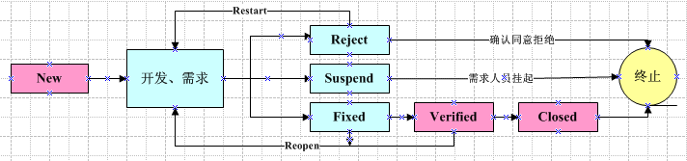
在缺陷的管理中，对于新增的Rejected和Suspend的缺陷，需要定期时常整理确认，对于未经项目经理、开发组长、测试组长和产品经理确认的缺陷，开发人员无权Rejected/Suspend，同时对于达成共识的Rejected缺陷一定要注明处理意见，对于Suspend状态的缺陷，建议要注明由于什么原因被挂起，在什么时间和条件下在处理等信息。
在测试任务完成以后，缺陷库中的缺陷状态应只以三种状态存在：Closed、经过确认并达成共识的Rejected/Suspend。
- 缺陷跟踪
测试人员对其发现的缺陷有义务和责任进行全程的跟踪。从缺陷的提交一直到缺陷的关闭，在这一整套的过程中，测试人员应该一丝不苟的进行把关，不要让错误轻易的从手边遛走。要定期的向开发组通报缺陷状态，同时及时的更新缺陷库中缺陷的状态。在一定的条件和时间内，还要对以关闭的缺陷做回归测试。制定有效而可行的回归测试时间表，尽可能的减少由回归测试间隙产生的测试逃逸。
- 缺陷分析
对于缺陷数据库，测试人员应该经常维护更新，并对缺陷的状态，数量，分布等状态做统计分析。为开发组提供一些必要的信息。
对测试人员而言，统计包括以下步骤：
    - 收集和分类缺陷信息。
    - 尝试对每个缺陷的形成原因（例如，不符合规约、设计错误、违背标准、与客户通信不利等）进行追溯。（此方面的最终定位需要与相关的开发人员进行确认。）
    - 使用Pareto规则（80％的缺陷的20％成因有可能可以追溯到），将这20％（少数重要的）分离出来。简单而言，Pareto原则暗示着测试发现的错误中的80%很可能起源与程序模块中的20％。当然，问题在于如何孤立这些有疑点的模块并进行彻底的测试。
    - 一旦标出少数几个重要的原因，就可以开始纠正引起缺陷的问题。（当然这一步是测试人员辅助开发人员进行）
当然以上四点中除了第一第二两点以外，更多的定位应该是开发人员去定位问题，测试人员只需提供辅助信息。（测试人员应该尽量避免陷入程序调试工作中，这即不高效――肯定没有开发人员专业，也不必要的占用了紧张的测试资源）。

测试案例管理
经过对前期测试的总结，测试案例编写前对功能点的输入输出分析不足，测试案例中对边界、异常部分的案例不充分；测试案例中与测试主题无关内容过多，往往经过很多步骤才能进入测试点，需要做如下改进：
- 需求阶段理解需求同时，整理功能点的输入输出
- 案例编写时，针对某个功能点的输入，划分正常输入、异常输入（包括多种类型的异常）、输入的边界值，细化测试案例至每个测试的功能点；分析以上各种输入的正确输出结果
- 案例编写时，加强测试前提条件的描述，精简测试步骤，直奔测试点
- 维护案例列表，方便测试执行时查阅及案例执行记录
- 案例需要维护案例使用阶段，对于适用阶段为冒烟测试的案例的执行结果，可用来作为提测是否通过的依据。

测试执行管理
- 测试案例细分，并明确测试案例对应的等级，在测试要求不同的情况（主要是针对不同的build）下，执行不同级别的测试案例（其中执行高级别的测试案例，自动包含低级别的测试案例，级别越低，应越先被执行）。
- 测试过程记录，对每个测试案例的执行情况以对应表的形式进行记录，并定期汇总测试中出现的问题，向项目经理和测试组长提交书面报告。
- 测试过程中，跟踪新旧缺陷，及时通知对应的开发人员。
- 每轮测试完毕将要提供本轮测试的大致测试情况汇报文件。（形式可以是邮件或者doc文档）

变更管理
- 测试过程中，对于所有的需求变更一切以被批准的变更申请单为准，并修改和更新所有涉及的文档；为了提高交流的效率，减少交流的工作量，测试小组将统一以基线的VSS中的文档为准（或经过批准的变更申请单为依据），其它的邮件和口头通知变更，均视为无效，一律按缺陷处理。
- 回归中提交的版本，按照提交单进行核实，如未将缺陷库中的缺陷全部处理，不予部署测试。
- 考虑到此次项目的运作和实现时间，相关变更的确认应该得到项目经理和产品需求搜集人员在文档中的确认。

计划进度

测试时间安排
根据研发计划，测试进行如下测试计划安排，整体计划如下 ：
序号 | 任务 | 内容 | 目标 | 开始时间 | 终止时间 | 资源 | 输出
1 | 测试计划 | 制订系统测试计划 | 制定各阶段测试人员负责的功能点及时间安排 | 2025-12-01 | 2025-12-16 | 黄佳杰 | 系统测试计划
2. | 测试准备 | 熟悉需求和测试数据准备 | 熟悉需求和测试数据准备 | 2025-12-04 | 2025-12-11 | 孙中华  黄佳杰 | 测试数据文件
3 | 系统测试案例编写 | 根据软件需求编写各模块测试案例 | 完成功能测试案例 | 2025-12-11 | 2025-12-16 | 孙中华  黄佳杰 | 功能测试案例集
4 | 系统测试案例评审 | 根据软件需求编写各模块测试案例评审 | 完成功能测试案例评审 | 2025-12-15 | 2025-12-16 | 所有开发和测试人员 | 功能测试案例评审
5 | 系统功能测试 | 第一阶段功能测试 | 优化功能测试 | 2025-12-09 | 2025-12-11 | 黄佳杰 | 需求跟进
6 | 系统功能测试 | 第二阶段功能测试 | 版本功能测试 | 2025-12-11 | 2025-12-16 | 孙中华  黄佳杰 | 回归验证、wiki记录业务测试方法
8 | 测试评估及总结 | 评估测试的充分性及测试手段的合理性并尽量改进 | 提交测试结论 | 2025-12-16 | 2025-12-16 | 孙中华  黄佳杰 | 编写测试报告，评估测试质量，提交发布流程，召开总结会议

风险和应急

序号 | 存在风险 | 风险应对措施
1 | 突发测试任务 | 1、根据计划制定好各自工作安排  2、加班
2 | 测试工作过重 | 1、根据实际人力资源安排其他测试工作计划  2、加班
3 | 需求变更 | 重新评估需求消耗，并及时变更本测试计划
4 | 人员出现短缺现象 | 出现人员短缺现象后，可以跟部门经理及项目经理协调资源
5 | 产品线版本提交不合格 | 出现版本提交不合格，应该及时变更本测试计划并退回产品线
6 | 产品线提交版本时间延迟 | 1、本测试计划执行时间顺延  2、在实在无法顺延的情况下，适当加班

